**「視多障兒居家生活訓練」書籍簡介**

**從跨專業合作的概念和你分享如何提升視多障**

**兒身體『功能』的復健療育訓練活動**

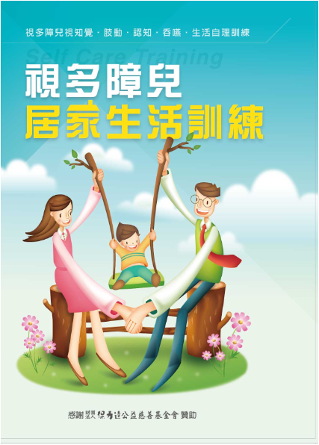 **在**「保力達公益慈善基金會」十餘年來

長期的贊助與支持之下，臺北市視障者家長

協會，方能集結多位各專業領域的師資，為

罹患視覺損傷及視多障的兒童，提供跨專業

團隊的療育訓練服務，並把療育服務從北、

延伸到南部，除對於視障兒童及其家庭是一

個有力的支柱，參與在教室服務的各師資，

也可從理論和實務相互的激盪中**，擁有了更**

**多的療育素養與臨床經驗。**

**近幾年**視多障兒的比例遽增，在療育視

多障兒合併多樣問題的同時，我們深覺應將

療育服務經驗，與第一線工作者及有視多障兒的家庭做一分享，故針對**降低視多障兒童在視皮質、肢體動作、吞嚥、認知障礙等多重的問題上進行了整理**，除分別以專業的論述，含～「何謂大腦性視覺損傷」、「視多障兒感覺統合問題處理」、「視多障兒童接受動作訓練常遇到的困難」做分析。**也以視多障兒需要之復健活動**，含～「從大腦視皮質（CVI）的觀點—做居家視覺訓練之策略原則與活動分享」、「大腦性視皮質（CVI）的動作訓練策略分享」、「視多障兒童吞嚥訓練技巧分享」、「居家生活提升視多障兒自理能力」等，**編撰了一本實務的工作書籍---「視多障兒童居家訓練」。**

**承蒙「保力達公益慈善基金會」贊助印製，**並以公益方式提供需要此書之人士索取，書籍內不只有文字表現，也感謝多位家長支持，讓書籍內有孩子接受訓練課程的照片刊出，得以圖文並茂，書籍最後也附加了國內「視多障兒常用輔具」及「早期療育服務資源」之介紹。寄望獲得此書之工作者、家庭，能帶孩子實際實施，除使國內視多障幼兒身體功能逐漸進步，也殷盼在專業與家

庭共學的概念下，提昇了我們國內視多障兒所面臨的訓練品質**。**

「視多障兒居家生活訓練」贈書申請說明

1. **贈書對象（資格）：**

1.視多障幼兒家長、視障特殊教育學校、視障教育教師（含：視障巡輔老師/

視障資源班老師）視覺障礙者定向行動訓練員、視覺障礙生活技能訓練員。

2.各地社福機構之早療發展中心教保員、社工師（員）、職能治療師、物理治療

師、語言治療師。

3.醫療機構療育復健之職能、物理、語言治療師。

4.上述對象，**以家長、直接服務視覺損傷者為優先**，**本會保有贈與對象之權利**。

5.**公益資源請妥善運用及告知有需要者。**

**二、贈書方式：**（**每單位/人限申請乙本**）

1.**單位申請**。申請單位請填申請表，並附單位簡介及立案證書影本，以傳真或

email方式寄到本會臺北教室。

教室電話：02-2514-9322、傳真—02-2514-9180

Email：song.ofsongs@forblind.org.tw

2.**家長申請**。須附「身心障礙證明影本」乙份提出申請。

3.視障相關專業工作者個人申請時。含：職能、物理、語言治療師、視障教育

教師（含：視障巡輔老師/視障特殊學校教師/視障資源班老師）或視覺障礙

者定向行動訓練員、視覺障礙生活技能訓練員，請附上機構/學校工作證明。

4.申請條件一旦通過，則由教室工作人員聯繫。**可至教室領取者請至** **本會教**

**室，服務地址～**

臺北教室—敦化北路155巷76號4樓—（電話02-2514-9322）

台中教室---台中市忠明南路760號33樓—（電話04-2261-2949）

高雄教室—高雄鼓山區龍文街71號2樓—（電話07-553-6075）

5.**若不能到教室領取者，將以寄送方式（以宅及便貨到付款方式）。**

**※資源有限請勿重複申請。如有任何指教，歡迎與本會教室聯繫**

**書籍印製數量有限，贈完為止，敬請提早申請，以免向隅。**

「視多障兒居家生活訓練」贈書申請表(學校、機構)

贈書訊息來源：□網站 □其他 填表日期：

|  |  |  |  |
| --- | --- | --- | --- |
| 服務單位（學校/機構團體）全銜 |  | | |
| 服務對象 |  | | |
| 單位類型 | □早療中心 □特殊學校(學前、學齡、 )  □社福團體(基金會、協會)  □醫院  □其他 | | |
| 網址 |  | | |
| 單位簡介 (100字) |  | | |
| 收書聯絡人 |  | 聯絡電話 |  |
|  |  |  |  |
| 寄送地址 | □□□ | | |
| ※公立學校或機構申請，請以公文方式來函並附上本表單。  ※私立及民間團體請填上該單位立案字號，並於下表黏貼立案證書影本。 | | | |
| （請縮印立案證書影本並黏貼於該欄位） | | | |

　　　　「視多障兒居家生活訓練」贈書(個人)申請表

贈書訊息來源：□學校、機構公告 □網站 □其他 填表日期：

|  |  |  |  |  |  |  |
| --- | --- | --- | --- | --- | --- | --- |
| 姓　　　名 |  | | | | | |
| 身　份　別 | □家長　□視障教育教師（巡迴/視障重點資源班） □教保員  □社工　物理治療師　□職能治療師　□語言治療師　□定向行動專業人員　□生活技能訓練員　　□其他 | | | | | |
| ※家長填寫 | | | | | |
| 1. 視覺合併損傷類別： 2. 您是：□爸爸　□媽媽　□祖父　□祖母　□外祖母　□外祖父   □其他 | | | | | |
| ※療育工作者填寫 | | | | | |
| 任職機構 |  | | 服務年資 | |  |
|  |  | | | | |
| 希望此手冊  之助益 |  | | | | |
| 聯絡電話 |  | | 傳 真 | |  | |
| email |  | | | | | |
| 寄送地址 |  | | | | | |
| （請縮印身心障礙手冊或服務證明影本並黏貼於該欄位） | | | | | | |